**FACULTATEA DE AUTOMATICĂ ŞI CALCULATOARE**

**CATEDRA CALCULATOARE**

Sistem de recunoaștere a întrebărilor frecvente pentru un magazin online

Studente:

Anton Mihaela-Camelia

Flutur Florina

Ilies Oana-Elena

Grupa 30232

Cuprins

1. Introducere

2. Scopul Aplicației

3. Componente Cheie

4. Flux de Lucru

1. Introducere

Această documentație servește ca ghid pentru înțelegerea și utilizarea codului unui chatbot Flask care furnizează răspunsuri la întrebări frecvente. Aplicația implementează un sistem de răspunsuri automatizate la întrebări, fiind utilă în contexte precum suportul clienților, furnizarea de informații de bază și interacțiuni cu utilizatorii.

2.Scopul Aplicatiei

Scopul principal al aplicației este de a oferi un mecanism eficient de gestionare a întrebărilor frecvente, permițând utilizatorilor să obțină rapid răspunsuri la întrebările lor. Acest lucru este realizat prin intermediul unui chatbot care procesează întrebările utilizatorului, identifică cele mai relevante răspunsuri dintr-o bază de date predefinită și le furnizează utilizatorului într-un mod prietenos.

3.Componente cheie

* Flask: Aplicația este construită utilizând framework-ul Flask pentru Python, care permite crearea ușoară a aplicațiilor web.
* Bază de Date cu Întrebări și Răspunsuri: O structură de date simplă conține o listă de întrebări și răspunsuri asociate.
* Preprocesarea Textului și Vectorizarea: Înainte de a putea fi comparate, întrebările sunt prelucrate pentru a le reduce la forma lor de bază și apoi sunt vectorizate folosind metoda Term Frequency-Inverse Document Frequency (TF-IDF).
* Google Translate API: Pentru a facilita interacțiunea cu utilizatorii din diferite limbi, aplicația utilizează modulul Google Translate pentru traducerea automată a întrebărilor și răspunsurilor în limba preferată de utilizator.
* Algoritmul de Căutare a Celei mai Similare Întrebări: Utilizând similaritatea cosinusului, aplicația identifică cea mai relevantă întrebare din baza de date pentru o întrebare dată de utilizator.
* Interfața Web: Aplicația este furnizată cu o interfață web simplă, care permite utilizatorilor să introducă întrebările și să primească răspunsurile instantaneu.

**Utilizarea în Diverse Contexte**

Chatbot-ul Flask poate fi implementat cu succes în diverse contexte, inclusiv:

* Suport pentru Clienți în Comerțul Electronic: Într-un mediu de comerț electronic, chatbot-ul oferă asistență clienților pentru plasarea comenzilor, urmărirea expedierilor și obținerea de informații despre produse.
* Asistență în Educație și Training Online: În domeniul educației și al trainingului online, chatbot-ul poate oferi suport pentru îndrumarea cursanților, furnizarea de informații despre programe și rezolvarea întrebărilor comune.
* Suport Tehnic pentru Produse și Servicii: În domeniul tehnologic sau al serviciilor, chatbot-ul poate fi utilizat pentru furnizarea de suport tehnic, soluționarea problemelor comune și ghidarea utilizatorilor în rezolvarea diverselor întrebări.

4. Flux de Lucru si Testare

1. Utilizatorul accesează aplicația web prin intermediul unui browser.
2. Utilizatorul introduce o întrebare în limba sa preferată.
3. Aplicația preprocesează și traduce întrebarea în limba engleză și identifică cea mai similară întrebare din baza de date.
4. Răspunsul asociat întrebării găsite este tradus înapoi în limba preferată a utilizatorului și returnat.
5. Utilizatorul primește răspunsul și poate continua interacțiunea cu chatbot-ul, dacă este necesar.

Testare:

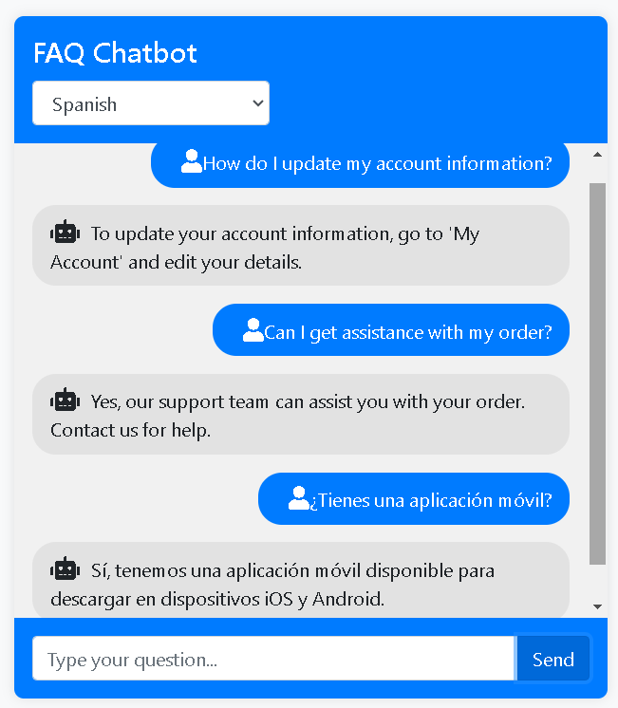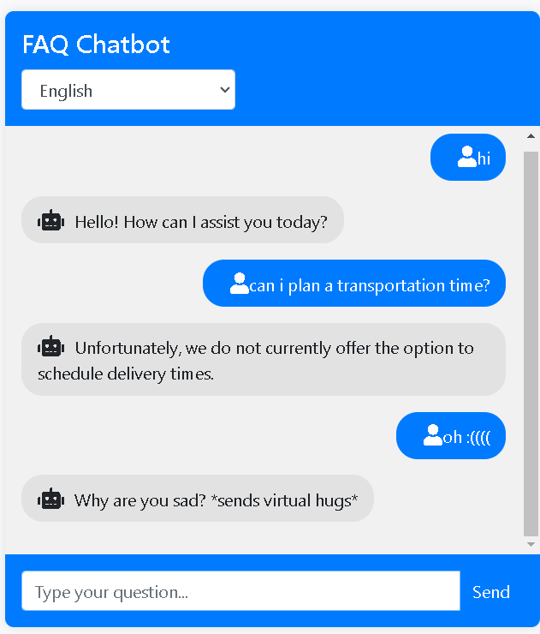

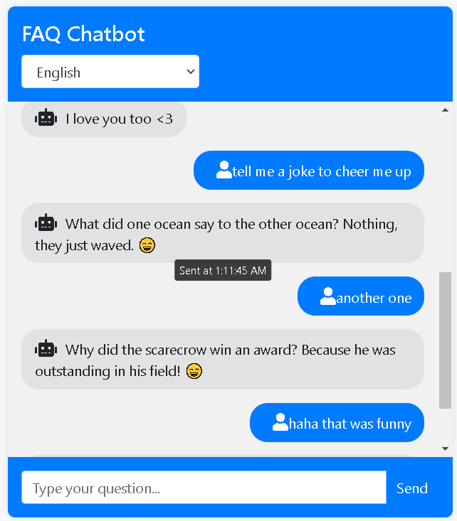

5.Implementari viitoare

Pentru a îmbunătăți și mai mult aplicația noastră chatbot, există mai multe implementări viitoare care ar putea fi integrate. În primul rând, am putea adăuga funcționalitatea de învățare automată continuă, permițând chatbot-ului să învețe din interacțiunile utilizatorilor și să își îmbunătățească răspunsurile în timp. Aceasta ar implica colectarea feedback-ului utilizatorilor și ajustarea modelelor de potrivire a întrebărilor în funcție de acest feedback. În al doilea rând, putem extinde suportul pentru limbile străine, astfel încât chatbot-ul să poată răspunde eficient într-o varietate mai largă de limbi, făcând aplicația accesibilă unui public global mai mare. În plus, implementarea unui sistem de recomandare bazat pe preferințele și istoricul utilizatorilor ar putea personaliza și mai mult experiența fiecărui utilizator. De asemenea, putem integra chatbot-ul cu diverse platforme de mesagerie și social media, cum ar fi Facebook Messenger, WhatsApp sau Slack, pentru a oferi utilizatorilor posibilitatea de a interacționa cu chatbot-ul pe platformele lor preferate. Îmbunătățirea analizei sentimentelor și a recunoașterii entităților numite ar putea ajuta chatbot-ul să înțeleagă mai bine contextul și emoțiile din întrebările utilizatorilor, oferind astfel răspunsuri mai empatice și adecvate. În cele din urmă, putem adăuga funcționalități de securitate avansate pentru a proteja datele utilizatorilor și a asigura confidențialitatea acestora. Aceste implementări viitoare vor contribui la crearea unui chatbot mai inteligent, versatil și prietenos, îmbunătățind în mod semnificativ experiența utilizatorilor.

Sarcini:

Anton Camelia: Pregatirea datelor si construirea unei reprezentari numerice a textului pt a permite compararea intrebarilor si populare date, regex glume + emoticoane

Fluture Florina: Creare interfata web si populare date, modificare limba, cuvinte obsecene, documentatie

Ilies Oana-Elena: Functionalitati de cautare si furnizare a raspunsurilor in functie de intrebarile utilizator, verificare de sinonime+ alg TF „metoda cos” de gasire raspunsuri pe baza intrebarilor pt intrebari care nu sunt fixate

AUTOEVALUARE:

* 10- Ilies Oana-Elena
* 10- Flutur Florina
* 10- Anton Camelia